Контрольные вопросы: React (лекция 8)
Темы: React; props и состояние; компонент и элемент; useState и useEffect; жизненный цикл; Vite и Babel. Скриншоты в основном со слайдов с *; где отдельного * не было (React, JSX, Props, Babel), добавлен один обычный слайд на тему — без лишних страниц. Фрагменты кода — актуальный new_front: каталог типов аккумуляторов (battery_life_types), маршруты BATTERY_TYPES / BATTERY_TYPE, интерфейс BatteryTypeMock; сценарий гостя без заявки.

1. React
Лекция 8 — слайд «React» (без * в заголовке)
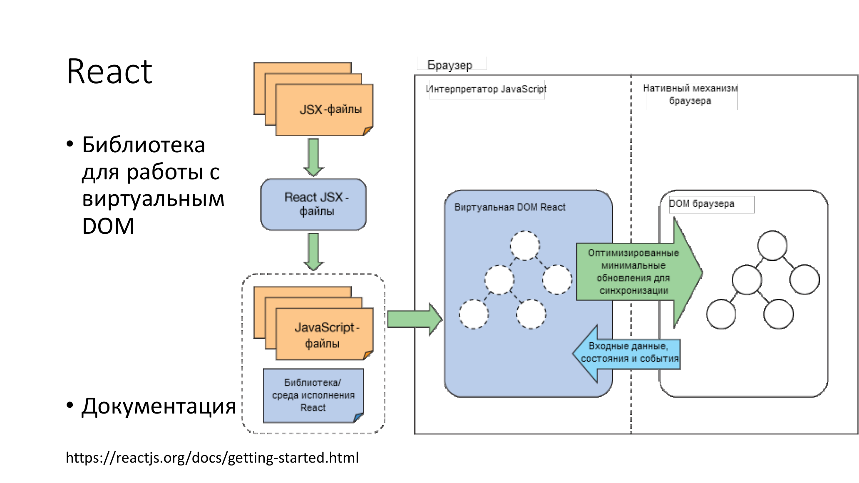
React — библиотека для работы с виртуальным DOM. Документация: reactjs.org/docs/getting-started.html.

2. Компонент и React-элемент
Лекция 8 — «JSX» (без *)
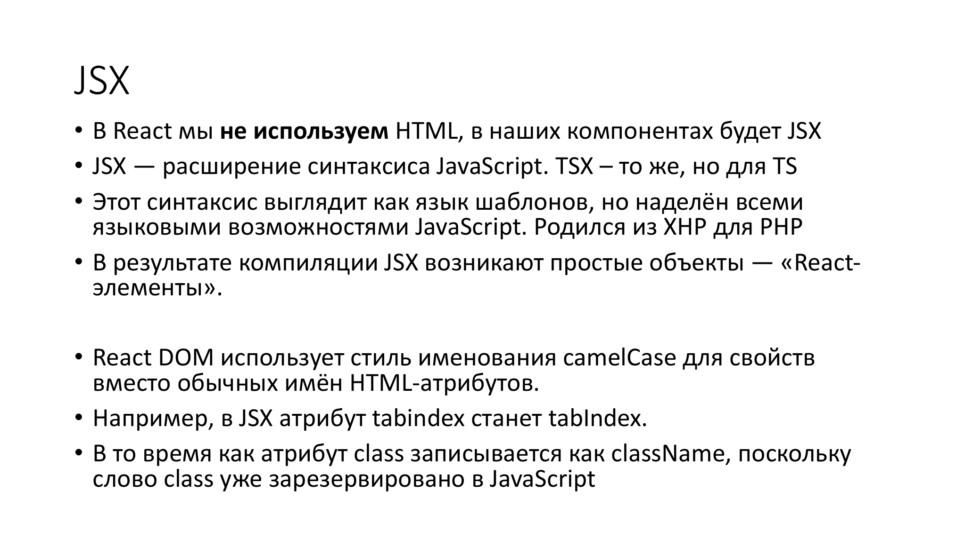
В компонентах используется JSX/TSX. После компиляции JSX получаются простые объекты — React-элементы. Пропсы в DOM-стиле — camelCase (tabIndex, className).

Лекция 8 — «Компоненты *»
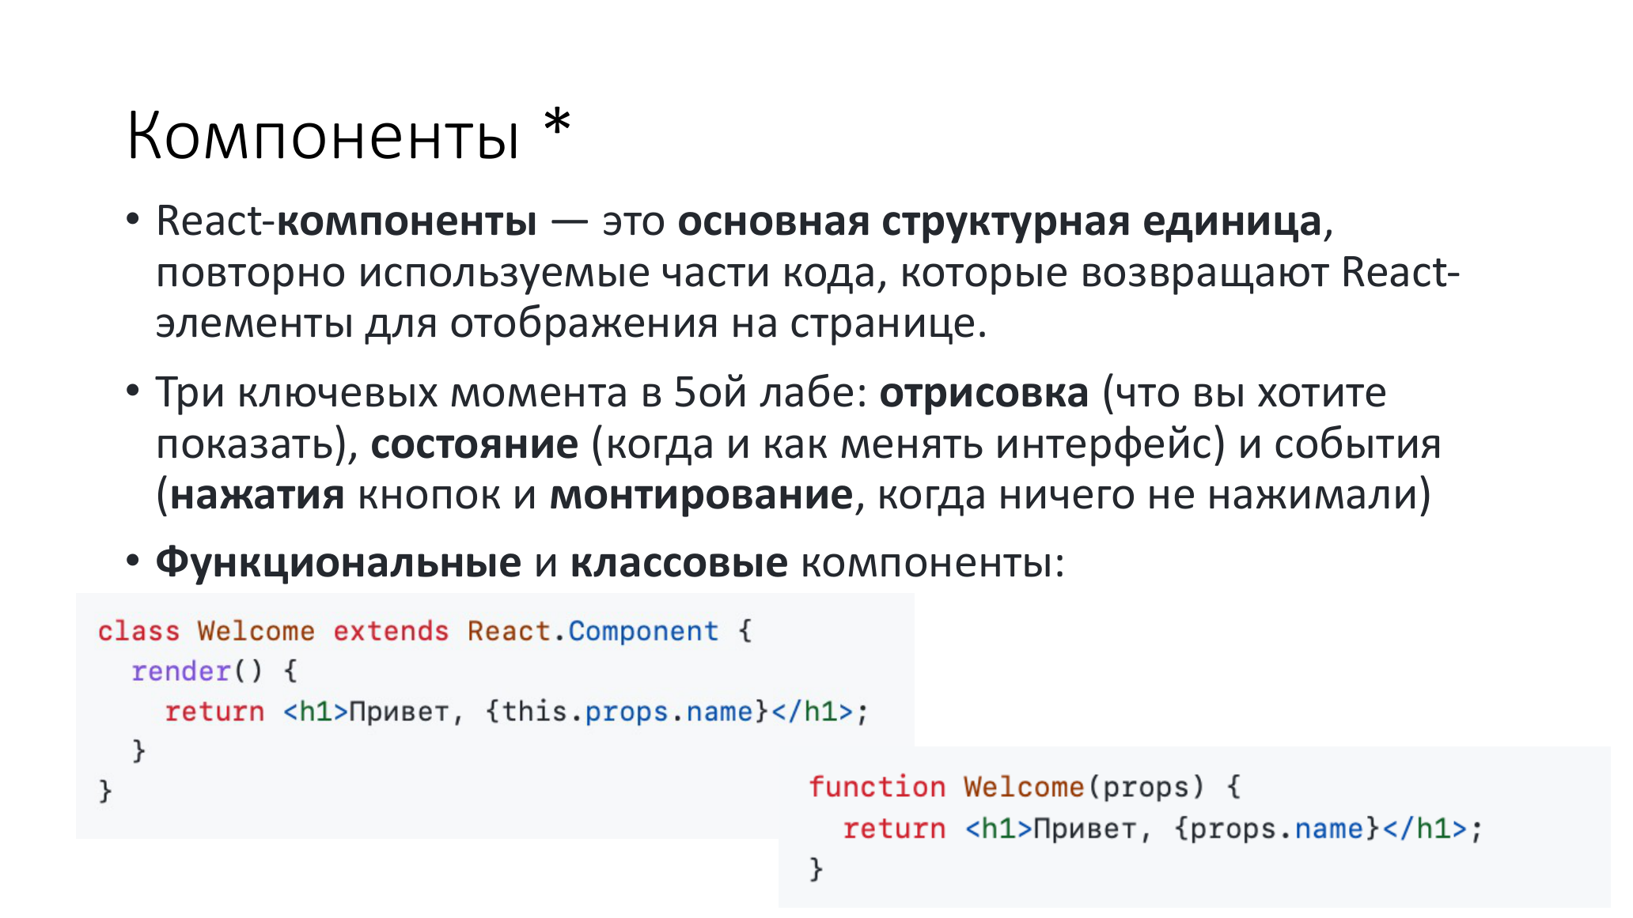
Компонент — переиспользуемая единица, возвращающая элементы для страницы. Три акцента лабы: отрисовка, состояние, события. Функциональные и классовые компоненты.

new_front/src/main.tsx — элемент <App /> в дереве
ReactDOM.createRoot(document.getElementById("root")!).render(
<React.StrictMode>
<App />
</React.StrictMode>,
);
new_front/src/routePaths.ts и App.tsx — компонент App и маршруты каталога
// routePaths.ts
export const ROUTES = {
BATTERY_TYPES: "/",
BATTERY_TYPE: "/battery/:id",
} as const;
// App.tsx (фрагмент)
import BatteryTypesPage from "./pages/BatteryTypesPage/BatteryTypesPage";
import BatteryTypePage from "./pages/BatteryTypePage/BatteryTypePage";
<Route path={ROUTES.BATTERY_TYPES} element={<BatteryTypesPage />} />
<Route path={ROUTES.BATTERY_TYPE} element={<BatteryTypePage />} />

3. Props и состояние
Лекция 8 — «Props» (без *)
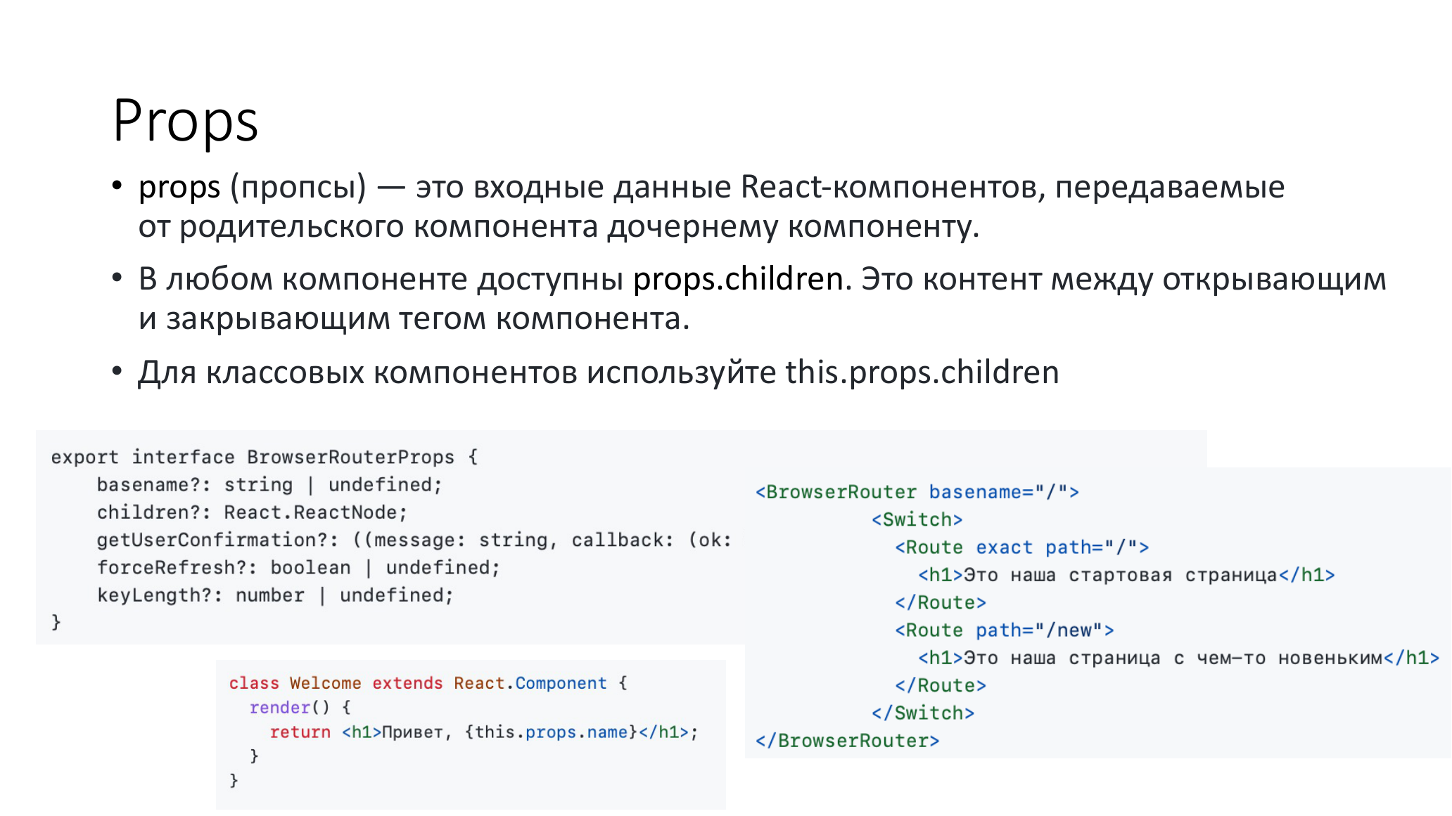
Props — входные данные от родителя к потомку. props.children — содержимое между тегами. В классах: this.props.children.

Лекция 8 — «Состояние *»
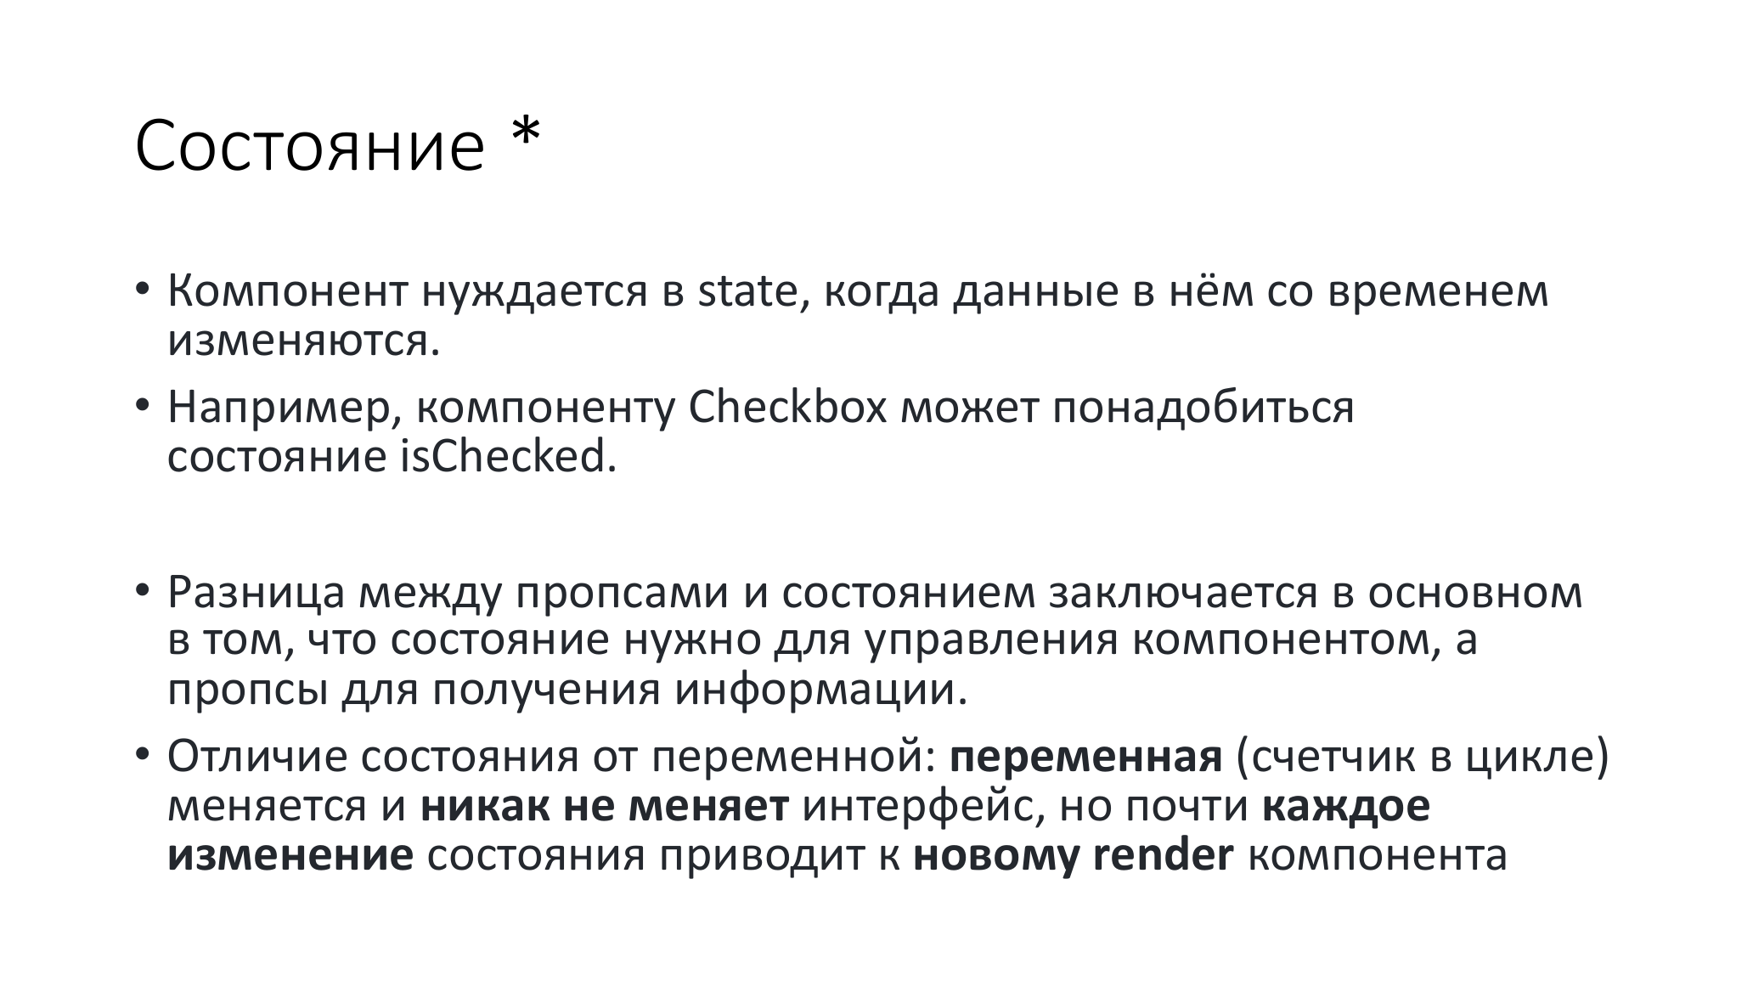
State — когда данные меняются со временем. Состояние управляет компонентом, props передают информацию. Обычная переменная не даёт перерисовку; смена state почти всегда вызывает render.

new_front: state в родителе, props в BatteryTypesFilterBar
// BatteryTypesPage.tsx
const [filters, setFilters] = useState<BatteryFilters>(initialFilters);
<BatteryTypesFilterBar
query={filters.title}
onQueryChange={(q) => setFilters((f) => ({ ...f, title: q }))}
onSearch={applyFilters}
/>
// BatteryTypesFilterBar.tsx — только props
export default function BatteryTypesFilterBar({ query, onQueryChange, onSearch }: BatteryTypesFilterBarProps) { /* ... */ }

4. useState и useEffect
Лекция 8 — «Хуки. useState *»
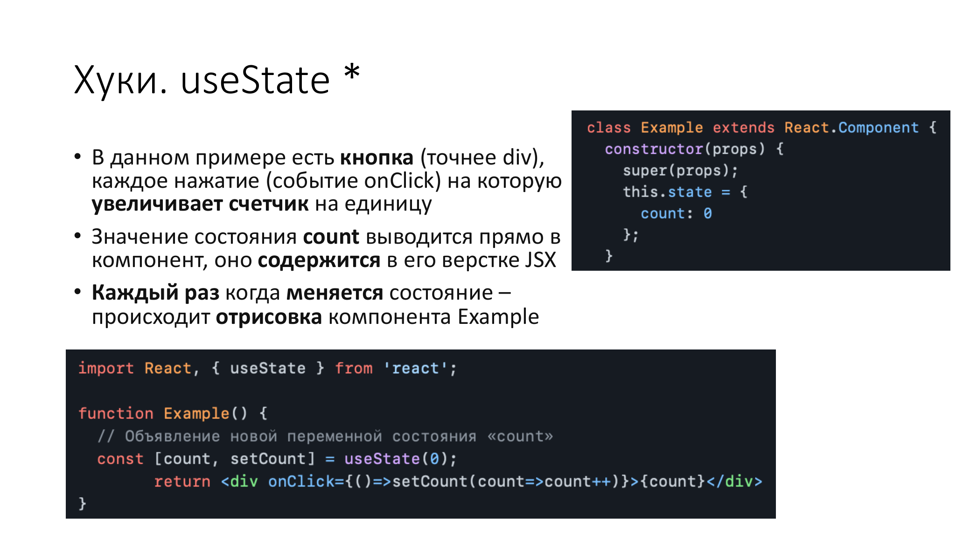
Пример: onClick меняет счётчик; значение state в JSX; при изменении state — новая отрисовка компонента.

Лекция 8 — «useEffect *»
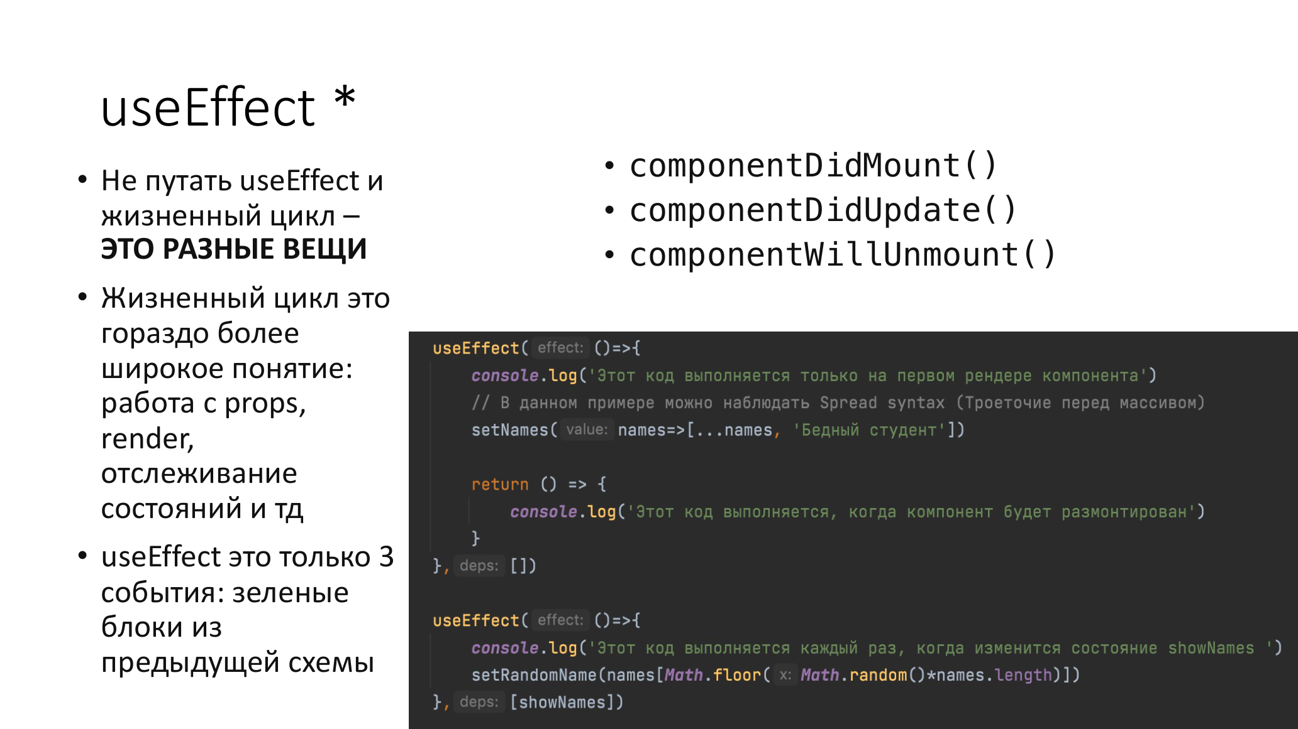
Идеи componentDidMount / componentDidUpdate / componentWillUnmount. useEffect — не весь жизненный цикл, а три «зелёных» блока со схемы; цикл шире (props, render…).

new_front/src/pages/BatteryTypePage/BatteryTypePage.tsx — useState + useEffect по id из URL
const [battery, setBattery] = useState<BatteryTypeMock | null>(null);
const { id } = useParams();
useEffect(() => {
if (!id) {
setBattery(null);
return;
}
setMediaError(false);
const n = Number(id);
const resolved =
getMockBattery(n) ?? BATTERIES_MOCK.find((b) => b.battery_id === n) ?? null;
setBattery(resolved);
}, [id]);
new_front/src/components/BatteryTypeCard/BatteryTypeCard.tsx — useEffect при смене props
useEffect(() => {
setImageError(false);
setImageUrl(photoSrc(battery.photo_url, false));
}, [battery.photo_url]);

5. Жизненный цикл компонента
Лекция 8 — «Жизненный цикл приложения *»
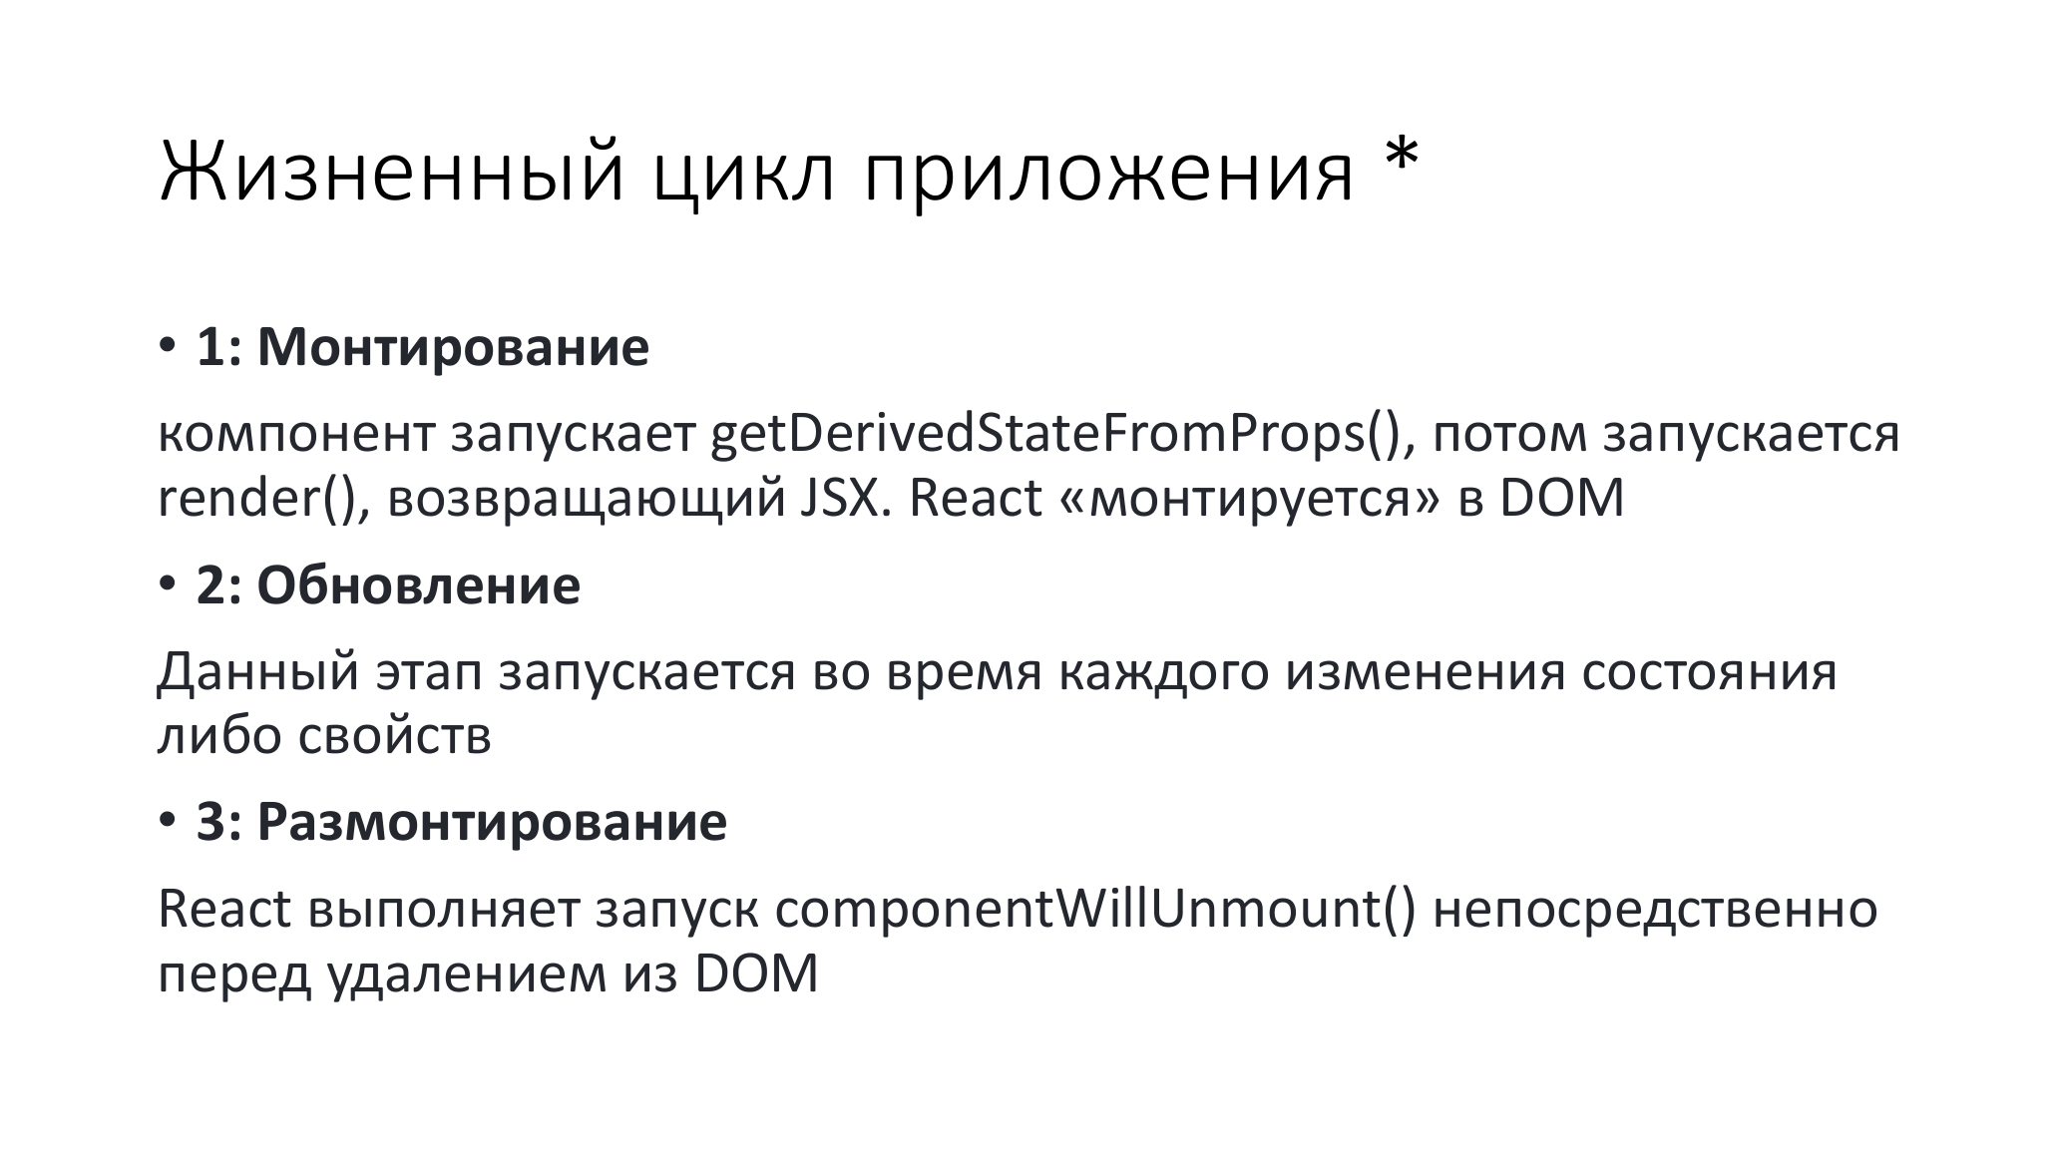
(1) Монтирование: getDerivedStateFromProps, render, JSX, попадание в DOM. (2) Обновление: при смене state или props. (3) Размонтирование: componentWillUnmount перед удалением из DOM.

Лекция 8 — «Методы жизненного цикла *»
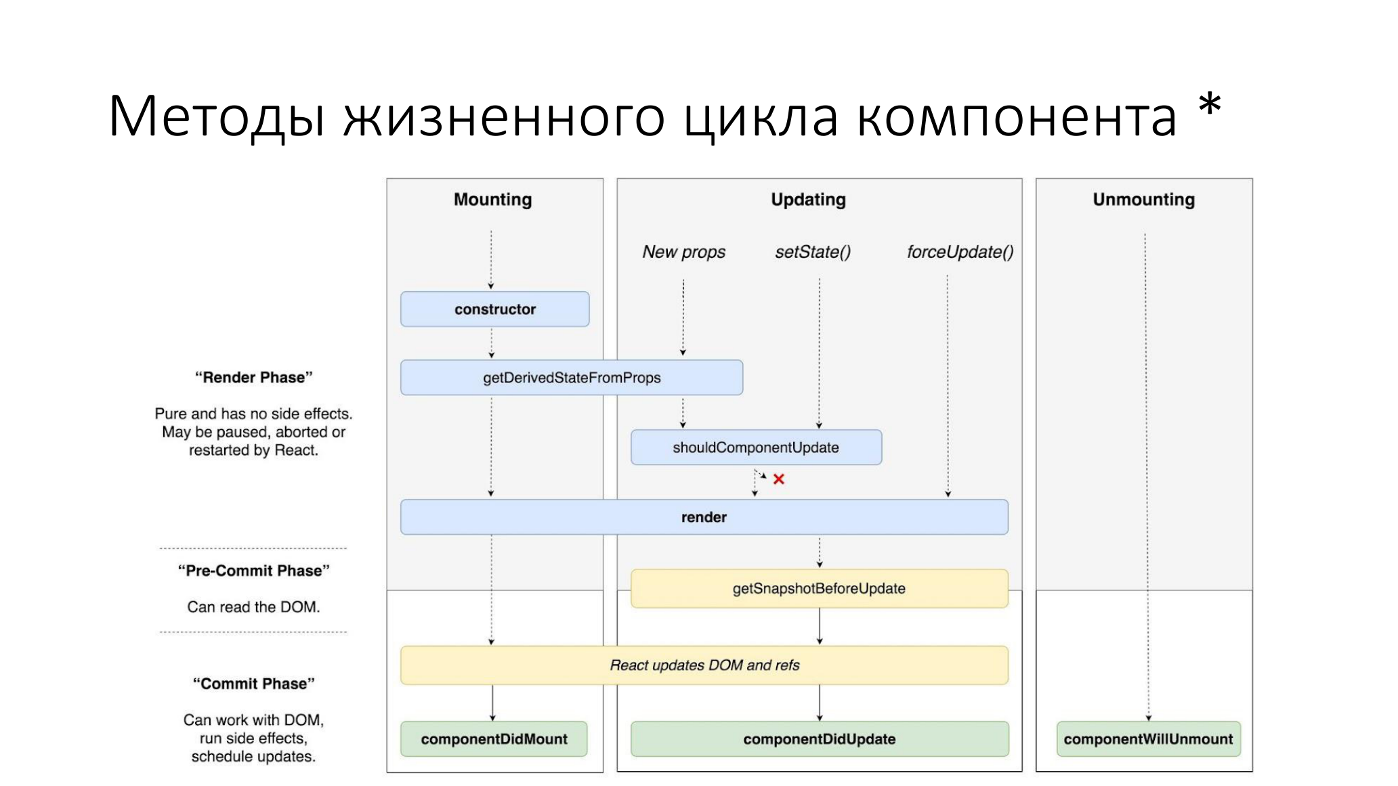
Полная схема методов для классового компонента — на скриншоте.

6. Vite и Babel
Лекция 8 — «Babel» (без *)
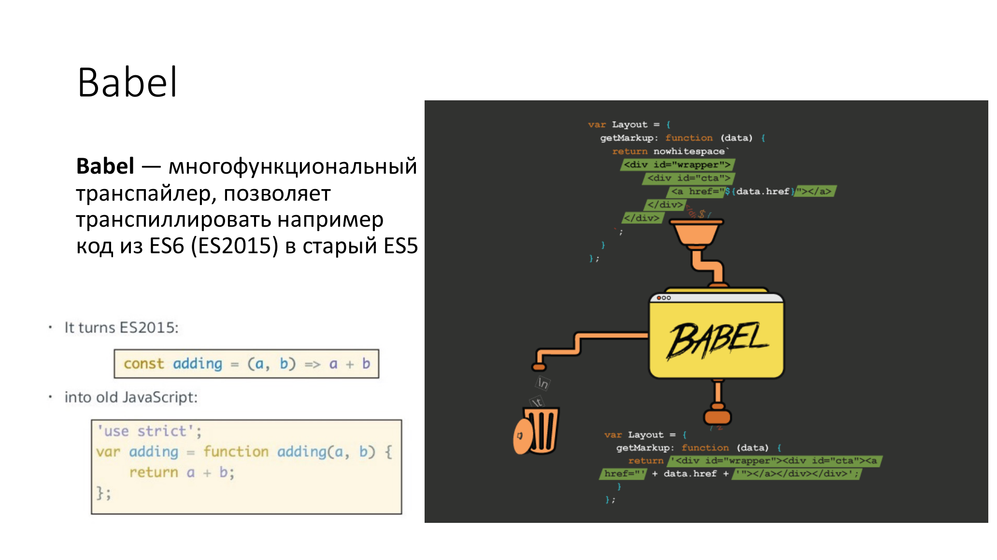
Babel — транспайлер; например ES6 (ES2015) → более старый ES5.

Лекция 8 — «Vite + React. Основные файлы *»
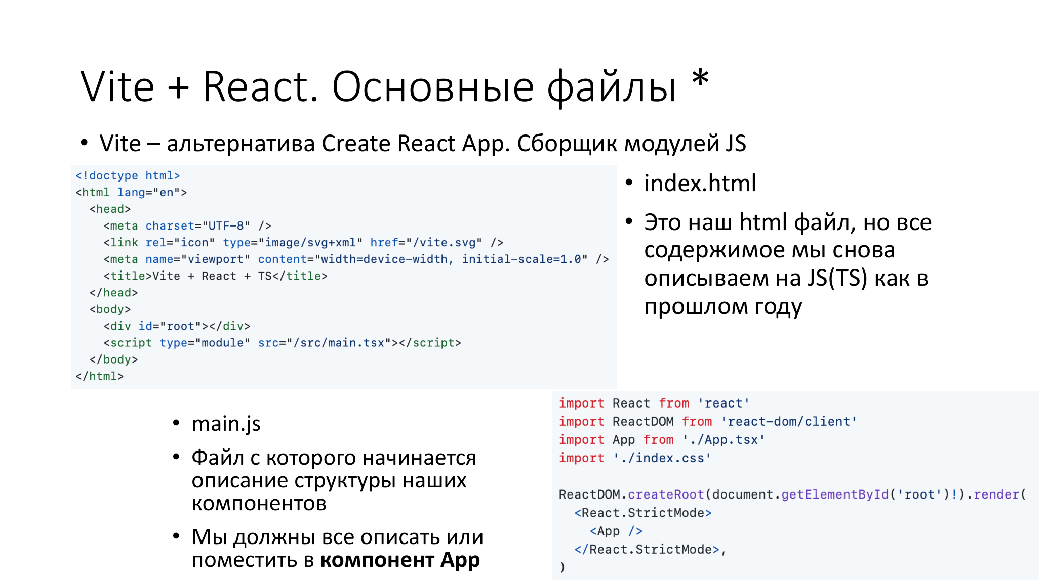
index.html + main: точка входа дерева компонентов, всё в App. Vite — альтернатива CRA, сборщик модулей JS.

Лекция 8 — «Vite + React. App.tsx *»
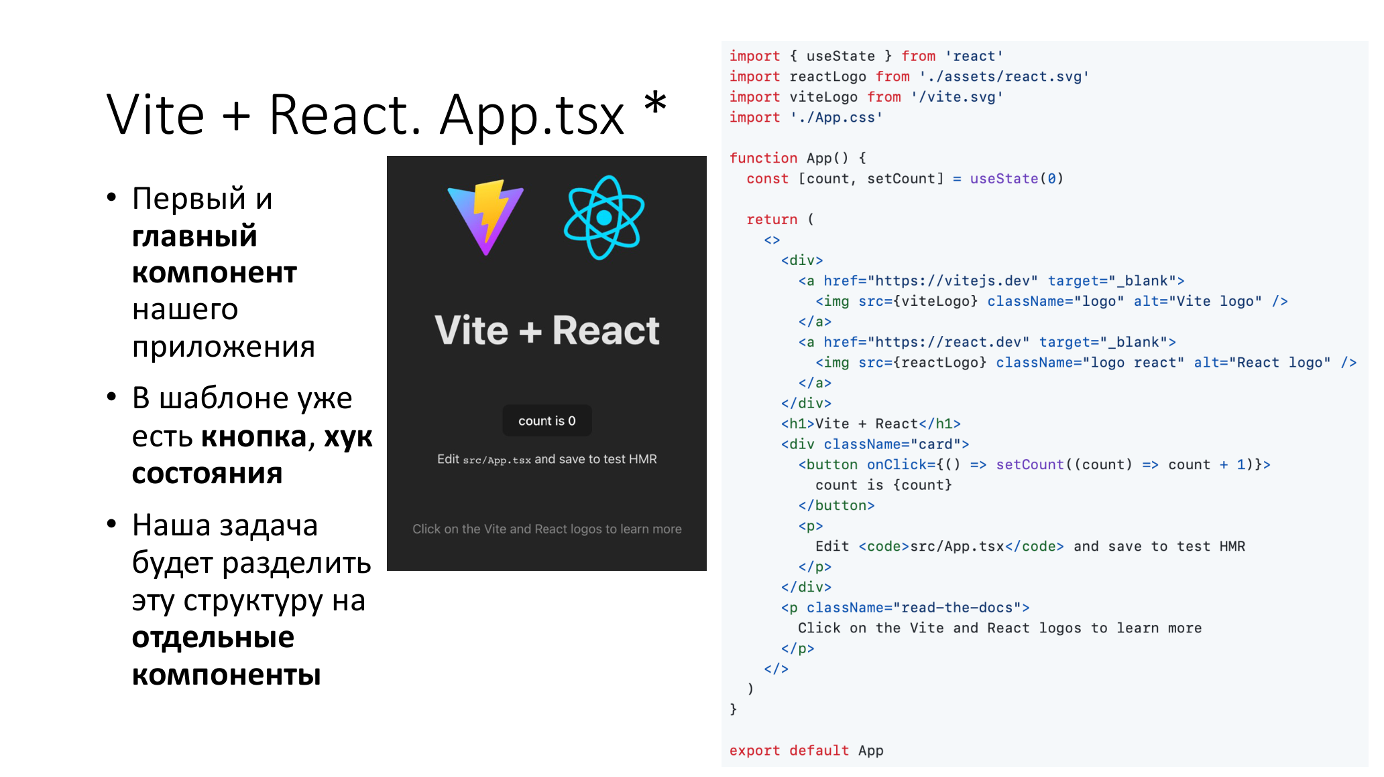
App — главный компонент; шаблон с кнопкой и состоянием; дальше — разбиение на компоненты.

Лекция 8 — «Роутинг *» (к шаблону Vite/React в курсе)
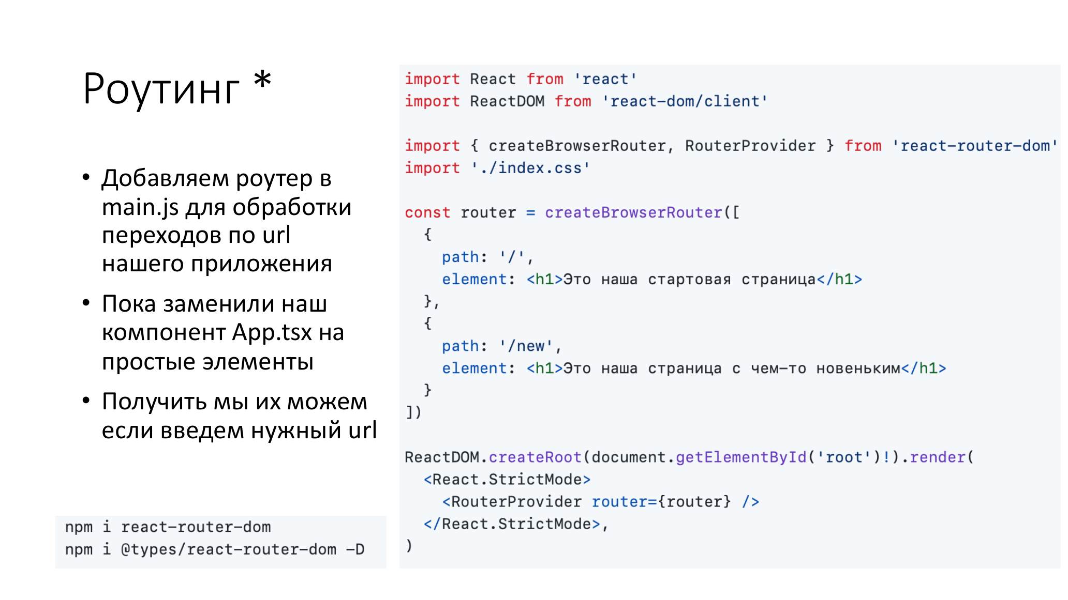
Роутер в main, переходы по URL; можно упростить App до элементов по маршрутам.

new_front — Vite (index.html, vite.config.ts)
// index.html
<div id="root"></div>
<script type="module" src="/src/main.tsx"></script>
// vite.config.ts
export default defineConfig({
plugins: [react()],
server: {
port: 3000,
proxy: { "/api": { target: "http://localhost:8080", changeOrigin: true } },
},
});
new_front/src/modules/batteryApi.ts — тип mock-записи каталога (не «Service»)
export interface BatteryTypeMock {
battery_id: number;
title: string;
short_description: string;
// ... photo_url, video, capacity_mah, voltage_v и др.
}

